ΤΑ ΠΑΝΤΑ ΜΟΝΟ ΣΕ 1iphone
Τις εταιρίας <SEAN>
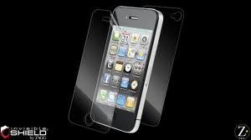 NEO Iphone
Γ ΙΑ ΟΛΑ ΤΑ ΓΟΥΣΤΑ



Το νέο iphone με κάρτα
μνήμης 2 GB και απεριόριστο χρόνο ομιλίας, πρόσβαση στο internet, δεν θα σας εγκαταλείψει ποτέ.
ΒΙΚΗ.
Η ΝΕΑ ΓΕΝΙΑ ΗΡΘΕ !!!

